План урока

Группа № 292
Специальность 230103 «Автоматизированные системы обработки информации и управления»
Раздел II “Устройство персонального компьютера”
Тема урока: Базовая аппаратная конфигурация
Цели занятия:
Образовательная
- Ознакомление студентов с базовой комплектацией компьютеров.
- Показать студентам, какое значение для их образования и дальнейшей жизни имеют практические знания и умения.
- Формировать навыки распознания и подключения оборудования - точные, безошибочно выполняемые действия, доведенные в силу многократного повторения до автоматизма; формировать умения - сочетание знаний и навыков, которые обеспечивают успешное выполнение деятельности.
Развивающая:
- Развивать ответственность у студентов за состояние компьютера при использовании его в работе
- Продолжить развитие познавательных психических и эмоционально-волевых процессов: внимание, память, воображение.
- Формирование у студентов умения самоанализа и самооценки, а также потребности в приобретении знаний.

Воспитательная:
- Воспитание бережного отношения к компьютерной технике и оснащению кабинета.
- Формирование у студентов основ научного мировоззрения, готовности к соблюдению норм и правил гражданского поведения.

Материальное и дидактическое обеспечение занятия:
компьютеры, интерактивная доска, принтеры, сканер, наушники, колонки, мультимедийный проектор, методические рекомендации для выполнения работы, видеоролики, презентация, карточки- задания.

Методы проведения: урок комбинированный
Межпредметные и внутрипредметные связи: информатика, аппаратное обеспечение.

Литература:

- В.Д. Сидоров, Н.В. Струмпэ
Аппаратное обеспечение ЭВМ, учебник. – Москва, 2011 г., издательский центр «Академия». -336с.

- В.Д. Сидоров, Н.В. Струмпэ
Аппаратное обеспечение ЭВМ, практикум. – Москва, 2011 г., издательский центр «Академия». – 160с.

- Г.И.Кругликов Настольная книга мастера профессионального обучения - М.: Издательский центр «Академия», 2010.- 272с.
- С.В.Симонович и др. Информатика: Базовый курс /– СПб.: Питер, 2009 – 640 с.: ил.

Ход урока:
- Организационная часть. (5 мин)
1.1.Контроль посещаемости и готовности к уроку.
1.2.Объяснение хода и последовательности проведения занятия.
1.3. Проверка домашнего задания. (15 мин)

- Вводный инструктаж.(15 мин)
2.1.Сообщение темы раздела и темы урока, назвать его учебное значение, краткое описание структуры урока.
2.2.Повторение правил поведения в КВТ (беседа)
2.3. Напоминание правил заполнения оценочного листа.

- Текущий инструктаж, упражнения (60 мин)
3.1. Рассмотрение аспектов развития компьютеров и ВТ. Просмотр репортажа 1 канала на тему: «Музей информатики в Париже.» (см. приложение к уроку)
3.2.Просмотр презентации «Базовая конфигурация компьютера» (см. приложение к уроку), конспектирование основных моментов.
3.3.На примере настольного учебного компьютера мастер показывает и объясняет принцип подключения внешних устройств к системному блоку.
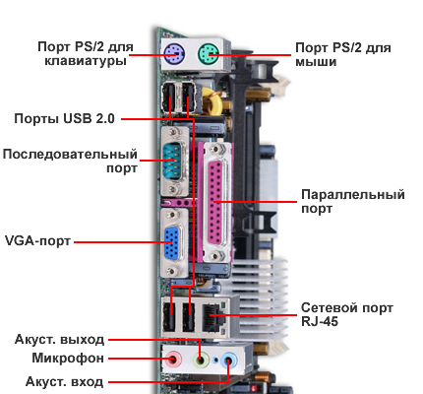

Рис.1 Тыльная сторона системного блока

- Самостоятельная работа студентов.
Во время работы студентов мастер осуществляет целевые обходы рабочих мест
- Первый обход: проверить содержание рабочих мест;
- Второй обход: проверить правильность выполнения трудовых приемов;
- Третий обход: проверить правильность ведения самоконтроля
- Четвертый обход: проверить соблюдение технических условий в работе. Провести приемку и оценку работ.
4.1 Ознакомление студентов с критериями оценок за выполненные задания
Оценка практических работ
Оценка «5»
- студент выполнил работу в полном объеме с соблюдением необходимой последовательности действий;
- проводит работу в условиях, обеспечивающих получение правильных результатов и выводов;
- соблюдает правила техники безопасности;
- правильно выполняет анализ ошибок.
Оценка «4»
- ставится, если выполнены требования к оценке 5, но допущены 2-3 недочета, не более одной ошибки и двух недочетов.
Оценка «3» ставится, если
• работа выполнена не полностью, но объем выполненной части таков, что позволяет получить правильные результаты и выводы;
• в ходе проведения работы были допущены ошибки.
Оценка «2» ставится, если
• работа выполнена не полностью и объем выполненной работы не позволяет сделать правильных выводов;
• работа проводилась неправильно.
Оценка «1» ставится в том случае, если
- студент совсем не выполнил работу.

4.1.На примере корпуса с форм – фактором ATX студентам самостоятельно рекомендовано
рассмотреть системный блок и заполнить карточку – задание (15-20мин)
Карточка- задание
На тему: «Изучение разъёмов на задней панели системного блока»
1.Необходимо подписать(10 позиций) соответствующие разъемы и порты.
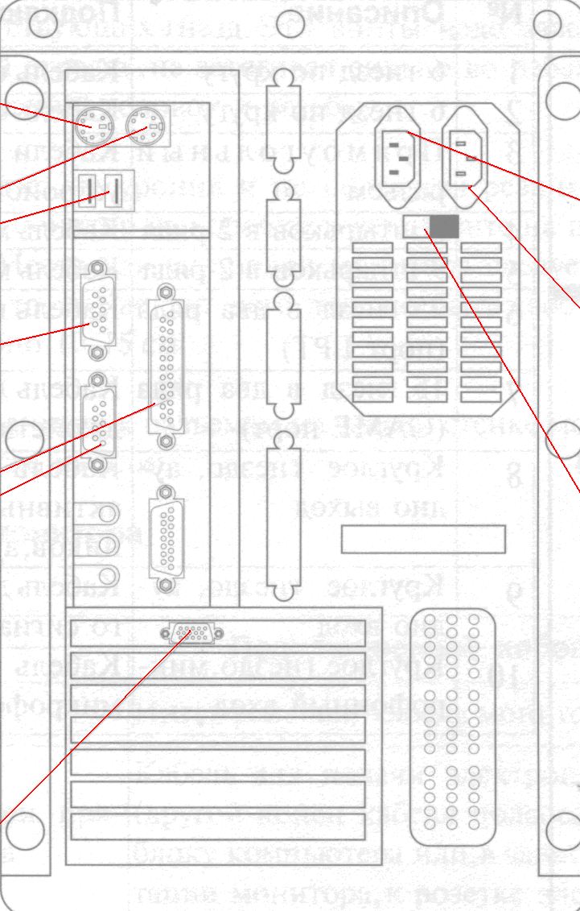
Рис. Задняя панель системного блока
4.2.На примере передней панели студентам самостоятельно рекомендовано
рассмотреть системный блок и заполнить карточку – задание (25-30мин)

Карточка- задание
На тему: «Изучение передней панели системного блока»
1.Необходимо подписать(14 позиций) соответствующие разъемы и порты.
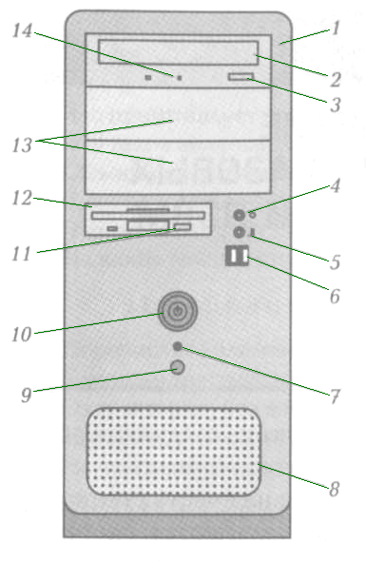
Рис. Передняя панель системного блока

4.3.На примере передней панели студентам самостоятельно рекомендовано
рассмотреть системный блок и заполнить карточку – задание (10-15мин)

Карточка- задание
На тему: «Вид корпуса системного блока со стороны монтажа»
1.Необходимо подписать(8 позиций) соответствующие разъемы и порты.

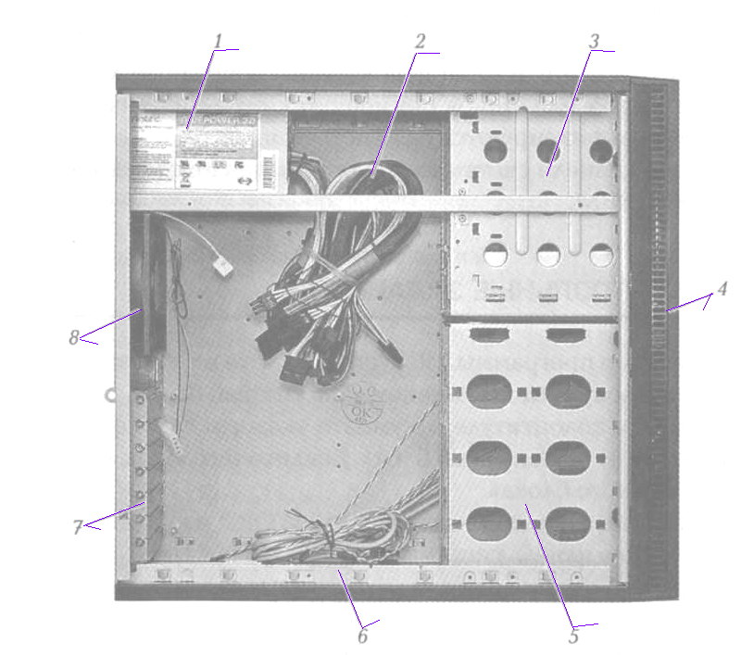
Рис.Вид корпуса системного блока со стороны монтажа
Инструктаж по отключению и подключению оборудования.(10мин)
4.4.На примере настольного учебного компьютера, который закреплён за каждым студентом необходимо отключить оборудование от системного блока. В тетради описать оборудование, подключаемое к рабочему месту студента. (15-20 мин)
4.5. Специализированными салфетками со всех сторон протереть монитор, системный блок, клавиатуру, мышь.(т.е. привести рабочее место в отличное санитарное состояние.) (30-35 мин.)
Подведение промежуточных итогов.(5 мин)
4.6.Студенту рекомендуется обратно подключить оборудование к системному блоку, эргономично расположить и проверить работу оборудования путем включения в сеть. (В случае неполадок, совместно с мастером повторить попытку подключения.) (15-20 мин)
Подведение промежуточных итогов.(5 мин)
- Заключительный инструктаж
5.1. Подведение итогов занятия.
- Сообщить оценки
- Разобрать характерные недочеты

5.2. Домашнее задание:
- Разобраться в подключении оборудования к домашнему компьютеру. Сделать перечень оборудования и оформить в рабочей тетради. Привести санитарное состояние компьютера в порядок.
- В.Д. Сидоров, Н.В. Струмпэ учебник «Аппаратное обеспечение ЭВМ» стр.7-24
- С.В.Симонович и др. Информатика: Базовый курс стр.38-46
VI. Уборка рабочих мест.

План урока

Группа № 292
Специальность 230103 «Автоматизированные системы обработки информации и управления»
Раздел II “Устройство персонального компьютера”
Тема урока: Внутреннее устройство системного блока.
Цели занятия:
Образовательная
- Ознакомление студентов с базовой комплектацией «башенного» компьютера.
- Показать студентам, какое значение для их образования и дальнейшей жизни имеют практические знания и умения.
- Формировать навыки распознания и подключения оборудования - точные, безошибочно выполняемые действия, доведенные в силу многократного повторения до автоматизма; формировать умения - сочетание знаний и навыков, которые обеспечивают успешное выполнение деятельности.
Развивающая:
- Развивать ответственность у студентов за состояние компьютера при использовании его в работе
- Продолжить развитие познавательных психических и эмоционально-волевых процессов: внимание, память, воображение.
- Формирование у студентов умения самоанализа и самооценки, а также потребности в приобретении знаний.
Воспитательная:
- Воспитание бережного отношения к компьютерной технике и оснащению кабинета.
- Формирование у студентов основ научного мировоззрения, готовности к соблюдению норм и правил гражданского поведения.

Материальное и дидактическое обеспечение занятия:
компьютеры, мультимедийный проектор, материнская плата, блок питания, дисководы, шлейфы проводов, винчестер, видеокарты, методические рекомендации для выполнения работы, видеоролики, презентация, кроссворды, карточки задания.

Методы проведения: урок комбинированный
Межпредметные и внутрипредметные связи: информатика, аппаратное обеспечение.

Литература:

1.В.Д. Сидоров, Н.В. Струмпэ
Аппаратное обеспечение ЭВМ, учебник. – Москва, 2011 г., издательский центр «Академия». -336с.
2.В.Д. Сидоров, Н.В. Струмпэ
Аппаратное обеспечение ЭВМ, практикум. – Москва, 2011 г., издательский центр «Академия». – 160с.
3.С.В.Симонович и др. Информатика: Базовый курс /– СПб.: Питер, 2009 – 640 с.: ил.

Ход урока:
I. Организационная часть. (5 мин)
1.1.Контроль посещаемости и готовности к уроку.
1.2.Объяснение хода и последовательности проведения занятия.

II.Вводный инструктаж.(40-45 мин)
2.1.Сообщение темы раздела и темы урока, назвать его учебное значение, краткое описание структуры урока.
2.2.Повторение правил поведения в КВТ (беседа)
2.3. Напоминание правил заполнения оценочного листа.
2.4.Проверка домашнего задания. (20-25 мин)
Инструктаж по заполнению кроссворда в программе excel.
В электронном виде кроссворды с заданиями и ответами прилагаются в приложении к разделу

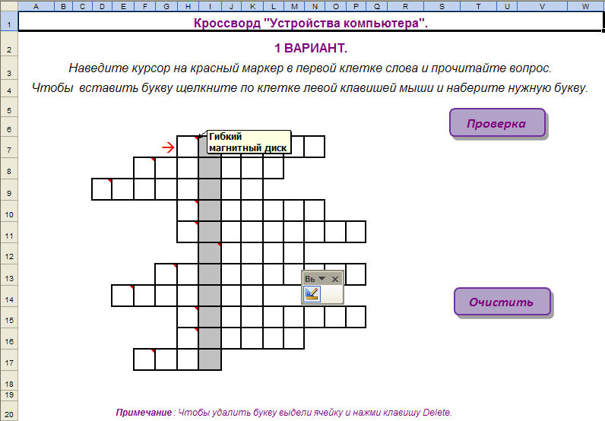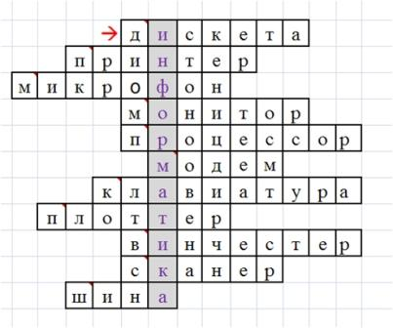

Рис.1 кроссворд 1 вариант Рис.2 ответы на кроссворд 1 вариант

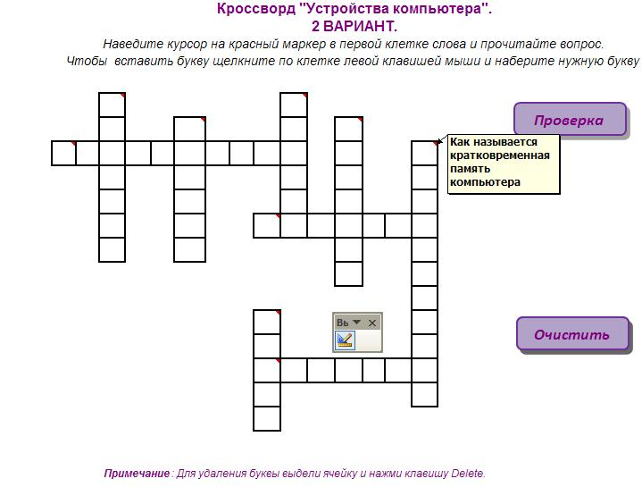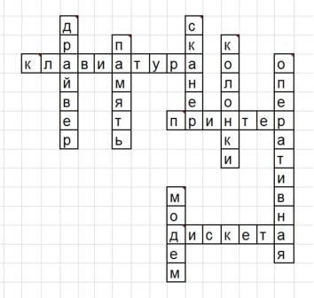

Рис.3 кроссворд 2 вариант Рис.4 ответы на кроссворд 2 вариант

Критерии оценки за кроссворд:
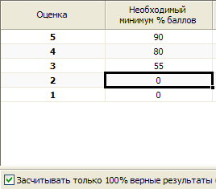

III. Текущий инструктаж, упражнения (110 мин)
3.1. Рассмотрение аспектов развития ВТ. Просмотр репортажа канала новостей на тему: «Разумные вещи» (см. приложение к уроку)
3.2. Обсуждение увиденного. Выявление достоинств и недостатков.
3.2.Просмотр роликов «Сборка компьютера» (см. приложение к уроку), конспектирование основных моментов.
3.3.На примере настольного учебного компьютера мастер показывает компоненты системного блока , объясняет назначение с помощью материала презентации сравниваются компоненты в зависимости от производителя и маркировки.

IV.Самостоятельная работа студентов.
4.1.Изучение логической схемы материнской платы. Сопоставление с оригиналами
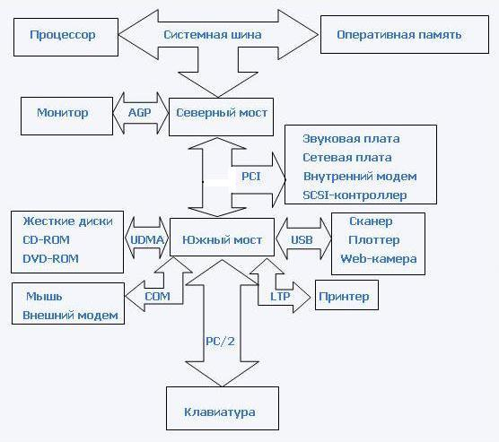
Рис.5 Логическая схема материнской платы
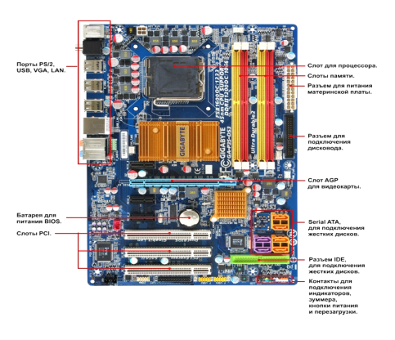
Рис.6 Материнская плата настольного компьютера
4.2.Изучение устройства жёсткого диска

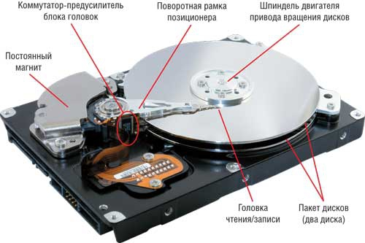

Рис.7 Устройство жёсткого диска

4.3. Во время работы студентов мастер осуществляет целевые обходы рабочих мест
- Первый обход: проверить содержание рабочих мест;
- Второй обход: проверить правильность выполнения трудовых приемов;
- Третий обход: проверить правильность ведения самоконтроля
- Четвертый обход: проверить соблюдение технических условий в работе. Провести приемку и оценку работ.
4.4 Ознакомление студентов с критериями оценок за выполненные задания
Оценка практических работ
Оценка «5»
- студент выполнил работу в полном объеме с соблюдением необходимой последовательности действий;
- проводит работу в условиях, обеспечивающих получение правильных результатов и выводов;
- соблюдает правила техники безопасности;
- правильно выполняет анализ ошибок.
Оценка «4»
- ставится, если выполнены требования к оценке 5, но допущены 2-3 недочета, не более одной ошибки и двух недочетов.
Оценка «3» ставится, если
• работа выполнена не полностью, но объем выполненной части таков, что позволяет получить правильные результаты и выводы;
• в ходе проведения работы были допущены ошибки.
Оценка «2» ставится, если
• работа выполнена не полностью и объем выполненной работы не позволяет сделать правильных выводов;
• работа проводилась неправильно.
4.5. На примере упрощённой схемы материнской платы студентам необходимо подписать основные компоненты (85-90мин)

Карточка- задание
На тему: «Основные составляющие материнской платы»
1.Необходимо подписать(34 позиции) соответствующие разъемы и порты.

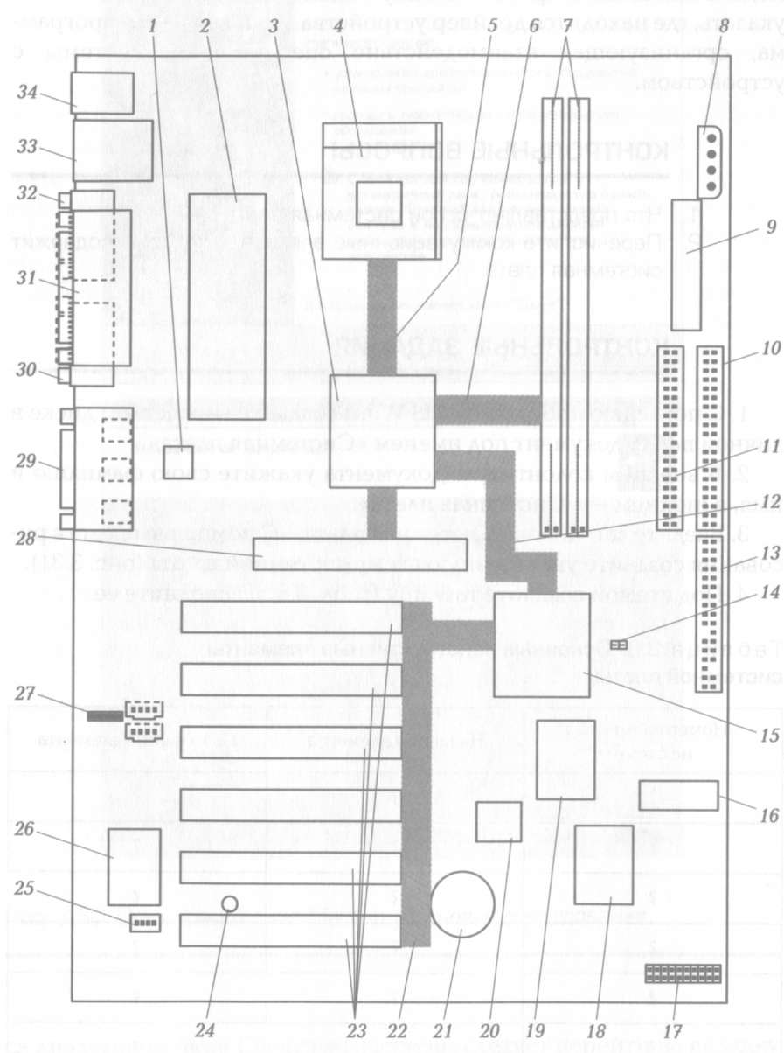

Рис. Упрощенная схема материнской платы
- Заключительный инструктаж
5.1. Подведение итогов занятия.
- Сообщить оценки
- Разобрать характерные недочеты

5.2. Домашнее задание:
- Разобраться в основных составляющих материнской платы на домашнем компьютере. Сделать перечень оборудования и оформить в рабочей тетради.
- В.Д. Сидоров, Н.В. Струмпэ учебник «Аппаратное обеспечение ЭВМ» стр.36- 48
- С.В.Симонович и др. Информатика: Базовый курс стр.93-109
VI. Уборка рабочих мест.

